Федеральное государственное автономное образовательное учреждение высшего образования "Российский университет транспорта" (РУТ(МИИТ))

Кафедра «Управление и защита информации»

ОТЧЁТ
по лабораторной работе
по дисциплине
Технология реверс-инжиниринга

Выполнил | Мавзовин П. В.
Группа | ТКИ-341
Проверил | Валентина Геннадьевна Сидоренко

МОСКВА – 2026

Создание трех программ
В качестве программы был выбран калькулятор с графическим интерфейсом на трёх языках программирования: C, Python, C#
Представим коды программ:

Python

import tkinter as tk

class Calculator:
def __init__(self, root):
self.root = root
self.root.title("Калькулятор")
self.root.geometry("300x400")
self.root.resizable(False, False)

self.expression = ""

self.entry = tk.Entry(root, font=("Arial", 20), bd=10, relief=tk.RIDGE, justify="right")
self.entry.pack(fill="both", ipadx=8, ipady=15)

self.create_buttons()

def create_buttons(self):
buttons = [
['7', '8', '9', '/'],
['4', '5', '6', '*'],
['1', '2', '3', '-'],
['0', '.', '=', '+'],
['C']
]

for row in buttons:
frame = tk.Frame(self.root)
frame.pack(expand=True, fill="both")

for btn in row:
button = tk.Button(
frame,
text=btn,
font=("Arial", 16),
command=lambda b=btn: self.on_click(b)
)
button.pack(side="left", expand=True, fill="both")

def on_click(self, char):
if char == "=":
try:
result = str(eval(self.expression))
self.entry.delete(0, tk.END)
self.entry.insert(tk.END, result)
self.expression = result
except:
self.entry.delete(0, tk.END)
self.entry.insert(tk.END, "Ошибка")
self.expression = ""

elif char == "C":
self.expression = ""
self.entry.delete(0, tk.END)

else:
self.expression += char
self.entry.delete(0, tk.END)
self.entry.insert(tk.END, self.expression)

if __name__ == "__main__":
root = tk.Tk()
calc = Calculator(root)
root.mainloop()import tkinter as tk

class Calculator:
def __init__(self, root):
self.root = root
self.root.title("Калькулятор")
self.root.geometry("300x400")
self.root.resizable(False, False)

self.expression = ""

self.entry = tk.Entry(root, font=("Arial", 20), bd=10, relief=tk.RIDGE, justify="right")
self.entry.pack(fill="both", ipadx=8, ipady=15)

self.create_buttons()

def create_buttons(self):
buttons = [
['7', '8', '9', '/'],
['4', '5', '6', '*'],
['1', '2', '3', '-'],
['0', '.', '=', '+'],
['C']
]

for row in buttons:
frame = tk.Frame(self.root)
frame.pack(expand=True, fill="both")

for btn in row:
button = tk.Button(
frame,
text=btn,
font=("Arial", 16),
command=lambda b=btn: self.on_click(b)
)
button.pack(side="left", expand=True, fill="both")

def on_click(self, char):
if char == "=":
try:
result = str(eval(self.expression))
self.entry.delete(0, tk.END)
self.entry.insert(tk.END, result)
self.expression = result
except:
self.entry.delete(0, tk.END)
self.entry.insert(tk.END, "Ошибка")
self.expression = ""

elif char == "C":
self.expression = ""
self.entry.delete(0, tk.END)

else:
self.expression += char
self.entry.delete(0, tk.END)
self.entry.insert(tk.END, self.expression)

if __name__ == "__main__":
root = tk.Tk()
calc = Calculator(root)
root.mainloop()

C
#include <gtk/gtk.h>
#include <string.h>
#include <stdlib.h>

GtkWidget *entry;

void on_button_clicked(GtkWidget *widget, gpointer data) {
const char *btn_text = gtk_button_get_label(GTK_BUTTON(widget));
const char *current_text = gtk_entry_get_text(GTK_ENTRY(entry));

char new_text[256];

if (strcmp(btn_text, "C") == 0) {
gtk_entry_set_text(GTK_ENTRY(entry), "");
}
else if (strcmp(btn_text, "=") == 0) {
double num1, num2;
char op;
if (sscanf(current_text, "%lf %c %lf", &num1, &op, &num2) == 3) {
double result;
switch (op) {
case '+': result = num1 + num2; break;
case '-': result = num1 - num2; break;
case '*': result = num1 * num2; break;
case '/':
if (num2 != 0)
result = num1 / num2;
else {
gtk_entry_set_text(GTK_ENTRY(entry), "Error");
return;
}
break;
default:
gtk_entry_set_text(GTK_ENTRY(entry), "Error");
return;
}
snprintf(new_text, sizeof(new_text), "%.2lf", result);
gtk_entry_set_text(GTK_ENTRY(entry), new_text);
}
}
else {
snprintf(new_text, sizeof(new_text), "%s%s", current_text, btn_text);
gtk_entry_set_text(GTK_ENTRY(entry), new_text);
}
}

GtkWidget* create_button(const char *label) {
GtkWidget *button = gtk_button_new_with_label(label);
g_signal_connect(button, "clicked", G_CALLBACK(on_button_clicked), NULL);
return button;
}

int main(int argc, char *argv[]) {
gtk_init(&argc, &argv);

GtkWidget *window = gtk_window_new(GTK_WINDOW_TOPLEVEL);
gtk_window_set_title(GTK_WINDOW(window), "Calculator");
gtk_window_set_default_size(GTK_WINDOW(window), 250, 300);

g_signal_connect(window, "destroy", G_CALLBACK(gtk_main_quit), NULL);

GtkWidget *grid = gtk_grid_new();
gtk_container_add(GTK_CONTAINER(window), grid);

entry = gtk_entry_new();
gtk_grid_attach(GTK_GRID(grid), entry, 0, 0, 4, 1);

const char *buttons[] = {
"7","8","9","/",
"4","5","6","*",
"1","2","3","-",
"0","C","=","+"
};

int pos = 0;
for (int i = 1; i <= 4; i++) {
for (int j = 0; j < 4; j++) {
GtkWidget *btn = create_button(buttons[pos++]);
gtk_grid_attach(GTK_GRID(grid), btn, j, i, 1, 1);
}
}

gtk_widget_show_all(window);
gtk_main();

return 0;
}

C#
using System;
using System.Data;
using System.Windows.Forms;

namespace CalculatorApp
{
public partial class Form1 : Form
{
private string input = "";
private TextBox display;

public Form1()
{
InitializeComponent();
CreateUI();
}

private void CreateUI()
{
this.Text = "Calculator";
this.Width = 300;
this.Height = 400;

display = new TextBox();
display.ReadOnly = true;
display.Dock = DockStyle.Top;
display.Height = 40;
display.Font = new System.Drawing.Font("Arial", 18);
this.Controls.Add(display);

string[] buttons = {
"7","8","9","/",
"4","5","6","*",
"1","2","3","-",
"0","C","=","+"
};

var panel = new TableLayoutPanel();
panel.RowCount = 4;
panel.ColumnCount = 4;
panel.Dock = DockStyle.Fill;

int index = 0;
for (int i = 0; i < 4; i++)
{
panel.RowStyles.Add(new RowStyle(SizeType.Percent, 25));
for (int j = 0; j < 4; j++)
{
panel.ColumnStyles.Add(new ColumnStyle(SizeType.Percent, 25));

var btn = new Button();
btn.Text = buttons[index++];
btn.Dock = DockStyle.Fill;
btn.Font = new System.Drawing.Font("Arial", 14);
btn.Click += OnButtonClick;

panel.Controls.Add(btn, j, i);
}
}

this.Controls.Add(panel);
}

private void OnButtonClick(object sender, EventArgs e)
{
var btn = sender as Button;
string value = btn.Text;

if (value == "C")
{
input = "";
}
else if (value == "=")
{
try
{
var result = new DataTable().Compute(input, null);
input = result.ToString();
}
catch
{
input = "Error";
}
}
else
{
input += value;
}

display.Text = input;
}
}
}

Анализ
Упакуем все файлы с помощью UPX. Результат на картинке: 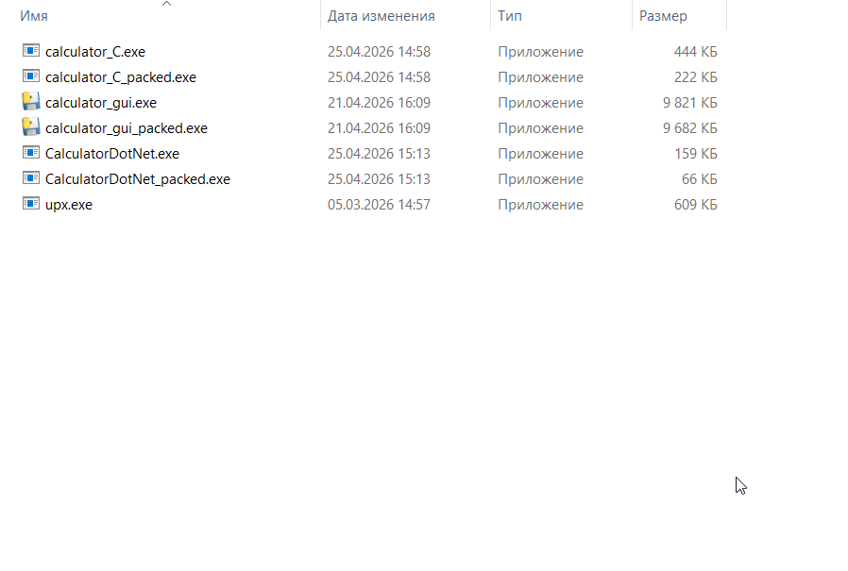
Рассчитаем энтропию всех трех получившихся файлов и сравним:
Для C:
Исходный файл:
Упакованный файл:
Для Python:
Исходный файл:
Упакованный файл:

Для C#:
Исходный файл:
Упакованный файл:

Создадим несколько файлов идентичного содержания
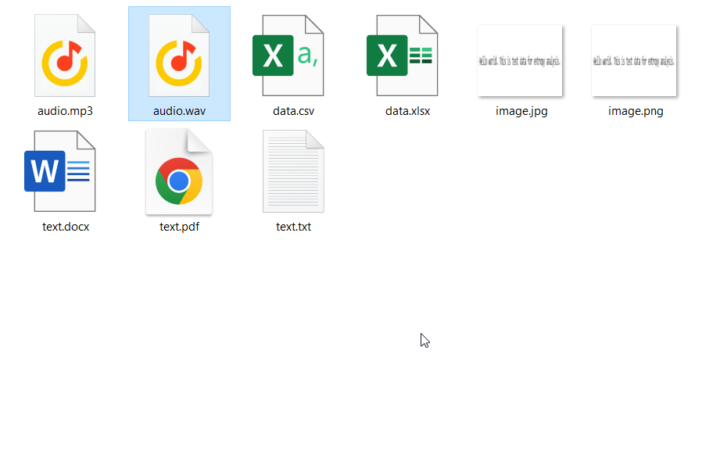
Проверим содержимое нескольких файлов в Hex-редакторе:
Audio.wav: 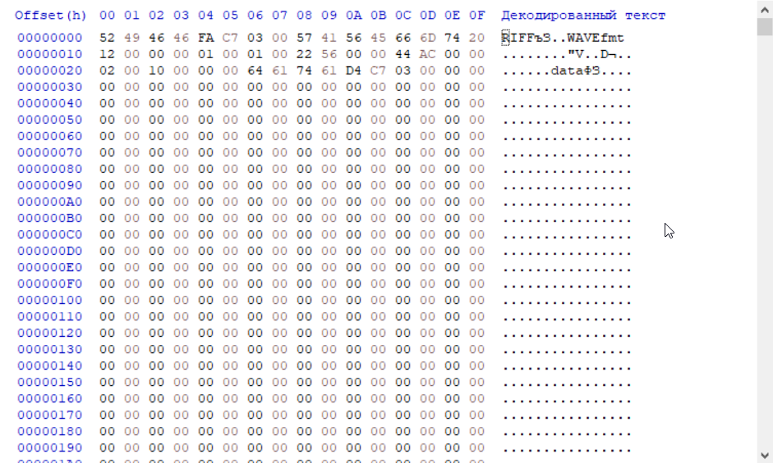

Data.xlsx:
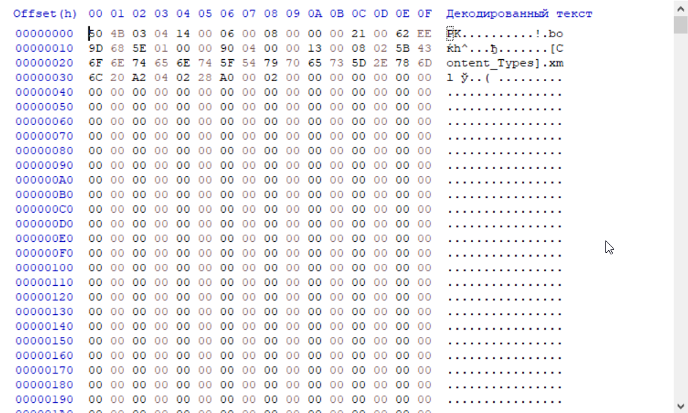

Проверим гистограммы соответствующие файлам:
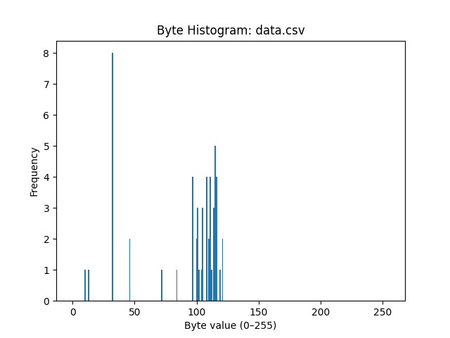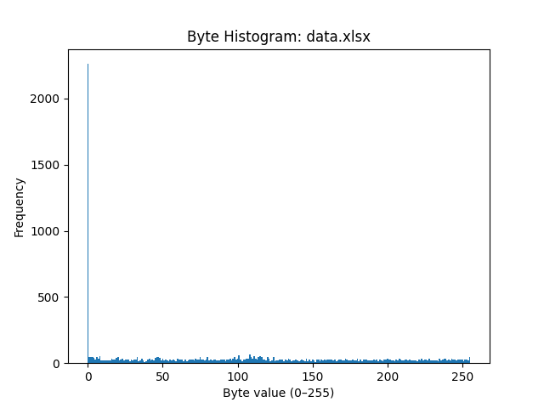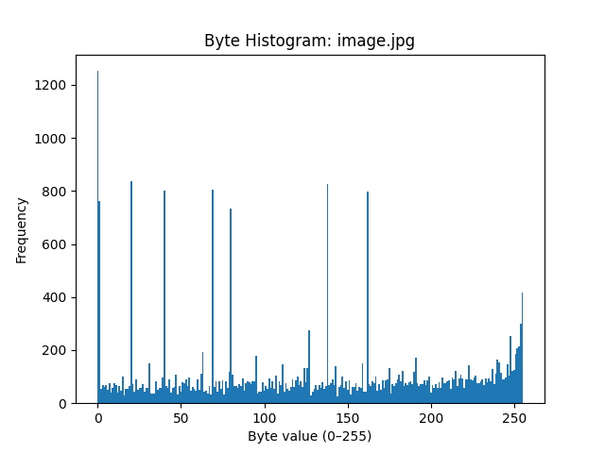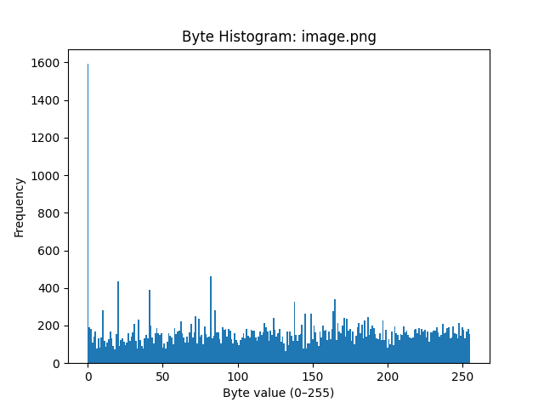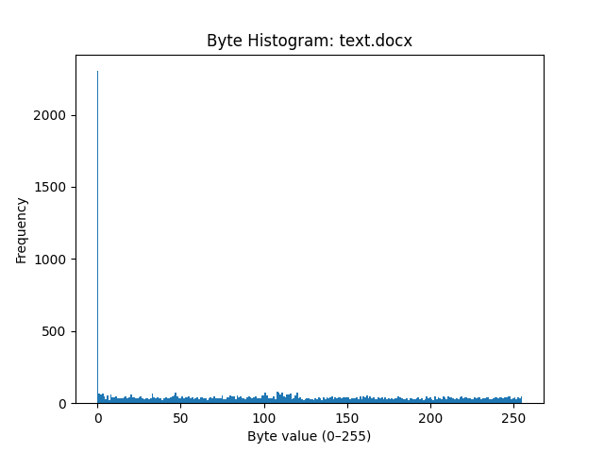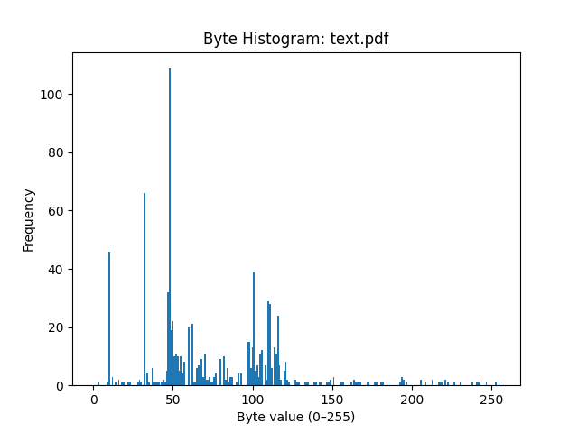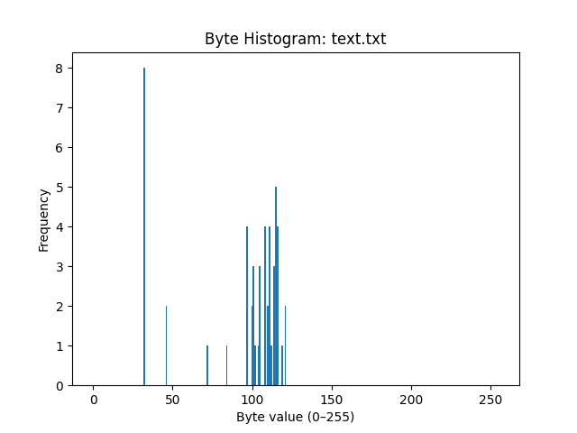
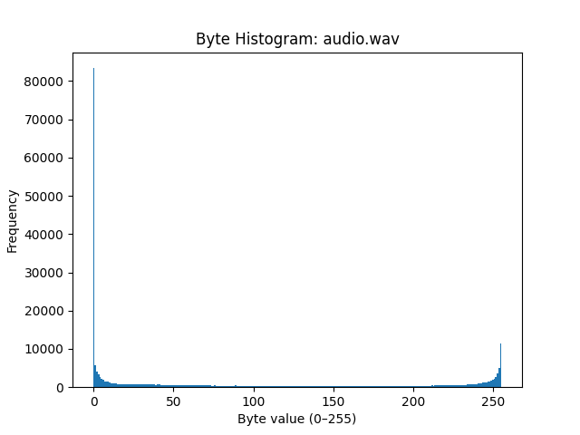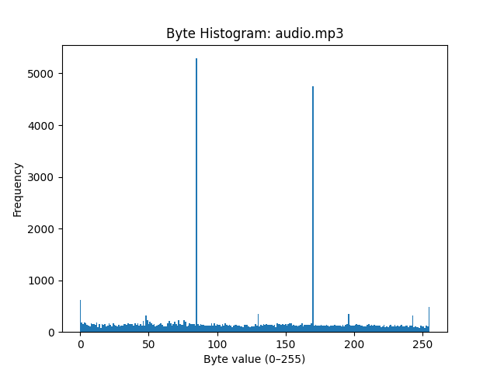

Упакуем файлы для теста и посмотрим их в Hex-редакторе:
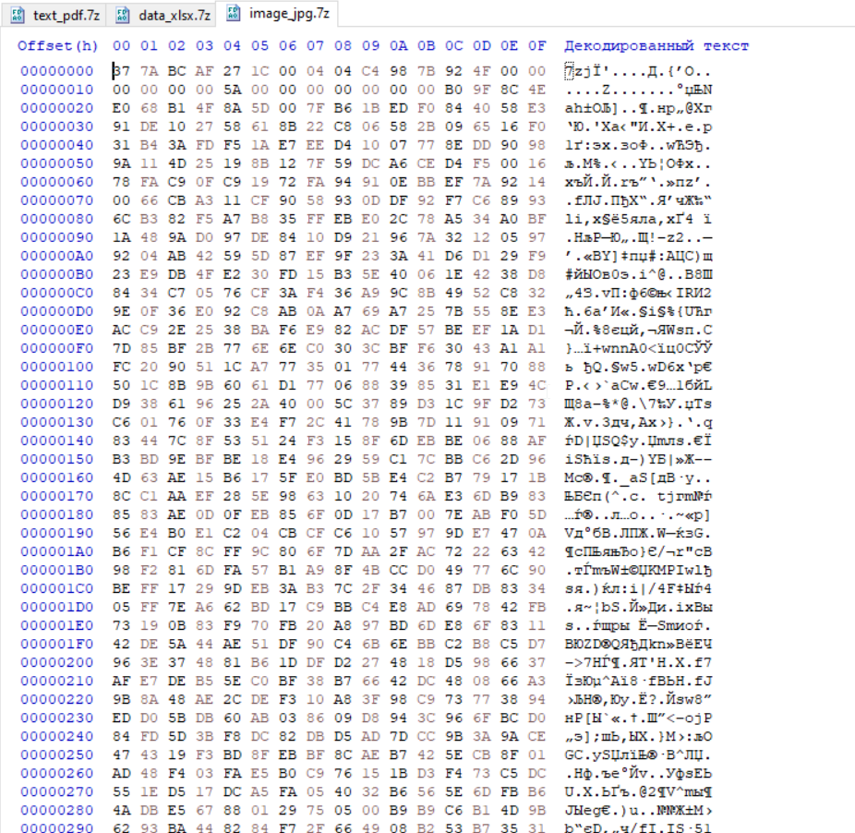
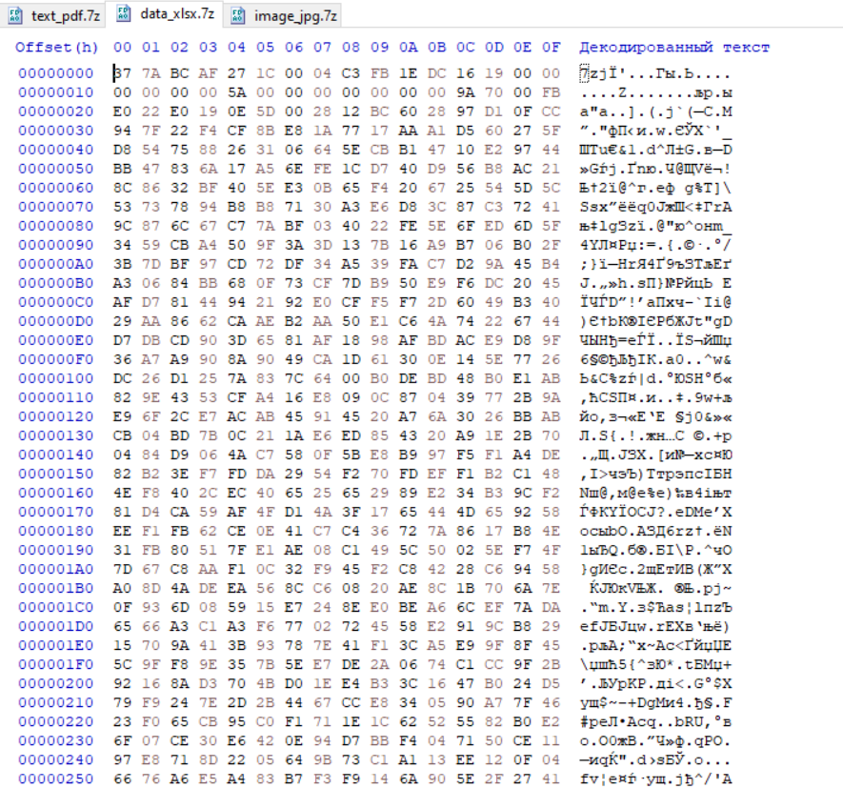
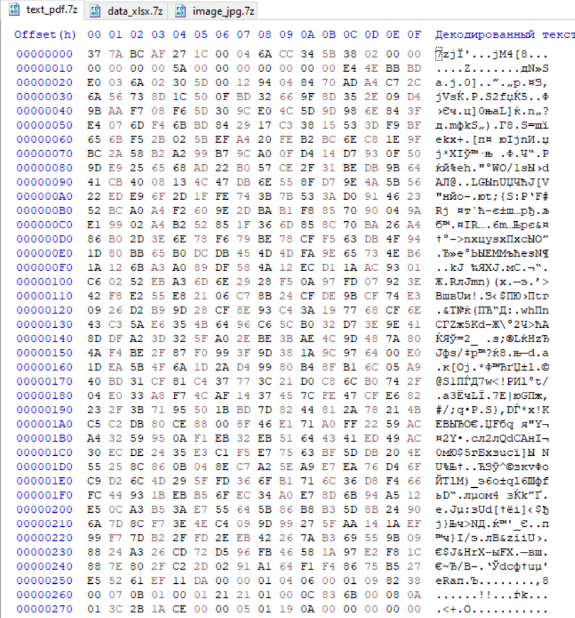

Полученные результаты представим в виде таблицы для каждого файла и типа упаковщика

 | Text.txt | Text.docx | Text.pdf | Image.jpg | Image.png | Data.csv | Data.xlsx | Audio.wav | Audio.mp3
Файл  Размер,  Энтропия | 52б, 3.972бит/б | 12046б  7.13бит/б | 875б  5.76бит/б | 26802б  7.38бит/б | 41892б  7.85бит/б | 54б  4.09бит/б | 8929б  6.72бит/б | 247810б  5.81бит/б | 45809б  7.16бит/б
7z  Размер,  Энтропия | 178б  4.67бит/б | 9451б  7.97бит/б | 690б  7.44бит/б | 20492б  7.98бит/б | 38402б  7.99бит/б | 180б  4.76бит/б | 6544б  7.96бит/б | 122949б  7.99бит/б | 34974б  7.99бит/б
Отношение  Размер,  Энтропия | 3.42  1.175 | 0.78  1.11 | 0.78  1.29 | 0.76  1.08 | 0.91  1.16 | 3.33  1.16 | 0.73  1.18 | 0.49  1.37 | 0.76  1.11

Вывод по архиватору 7z:
Архиватор 7z увеличивает энтропию файла и уменьшает размер файла, в случае, если размер файла не мал(понятия малости исследовать отдельно)
Наилучшее сжатие архиватор показал на аудио-файле Audio.wav(сжал более чем вдвое) и также максимальное увеличении энтропии наблюдается на этом файле

 | calculator_C.exe | CalculatorDotNet.exe | calculator_gui.exe
Файл  Размер,  Энтропия | 454047б  5.990750 бит/б | 162304б  6.11бит/б | 10056595б  7.991бит/б
UPX  Размер,  Энтропия | 226719б  7.18бит/б | 67072б  7.8бит/б | 9913747б  7.997бит/б
Отношение  Размер,  Энтропия | 0.499  1.198 | 0.413  1.276 | 0.9857  1.0007

Вывод по архиватору UPX:
Лучше всего было сжато приложение написанное на C#(.NET), также у этого файла сильнее всего увеличилась энтропия. Худшее сжатие и увеличение энтропии наблюдается у файла, написанного на Питоне

Вывод по выполненной работе
Следующий вывод был получен, в ходе проведения работ: Чем лучше(меньше) коэффициент сжатия файла, с помощью упаковщика – тем сильнее увеличивается энтропия файла, после упаковки

